- 两类（M=2）情况的贝叶斯最小风险判别

选M=2，即全部的模式样本只有ω₁和ω₂两类，要求分类器将模式样本分到ω₁和ω₂两类中，则平均风险可写成：
当分类器将x判别为ω₁时：
当分类器将x判别为ω₂时：
若r₁(x)<r₂(x)，则x被判定为属于ω₁，此时：
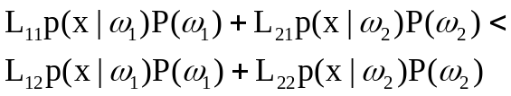
即
通常取L_{ij}>L_{ii}，有：
当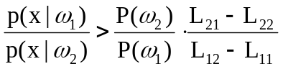时，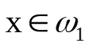
该式左边为似然比：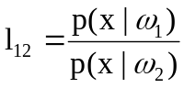
右边为阈值：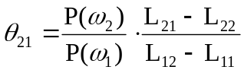
故得两类模式的贝叶斯判别条件为：
- 若l₁₂(x)>θ₂₁，则
- 若l₁₂(x)<θ₂₁，则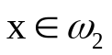
- 若l₁₂(x)=θ₂₁，则可做任意判别。
通常，当判别正确时，不失分，可选常数L₁₁=L₂₂=0；判别错误时，可选L₁₂=L₂₁=1，此时

